ITU-R P.533-9建议书**
HF电路性能的预测方法*
（1978-1982-1990-1992-1994-1995-1999-2001-2005-2007年）
范围
本建议书给出了HF模拟和数字两种调制系统的可用频率、信号电平和预计可靠性的预测方法，这些方法不但考虑了信噪比，也考虑了预期的信道时间和频率扩展。

国际电联无线电通信全会，
考虑到
a） 对比ITU-R数据库D1的测试表明本建议书的附件1的方法具有与其他更复杂方法类似的精度；
b） 为了该方法的实际应用需要发送和接收天线的性能特性方面的信息，
建议
1 附件1中的信息应用于频率在2和30 MHz之间的天波传播的预测；
2 主管部门和ITU-R应努力改进预测方法，以改善操作的简便程度和提高精度。

附件1
目录
1 引言
第1部分 – 频率可用性
2 控制点的位置
3 基本和工作最高可用频率
3.1 基本最高可用频率
3.2 E层临界频率（foE）
3.3 E层基本MUF
3.4 F2层特性
3.5 F2层基本MUF
3.5.1 最低阶模
3.5.1.1 不超过d_{max}（km）的路径
3.5.1.2 超过d_{max}（km）的路径
3.5.2 高阶模（超过9 000 km的路径）
3.5.2.1 不超过d_{max}（km）的路径
3.5.2.2 超过d_{max}（km）的路径
3.6 在支持电离层传播的月份概率之内
3.7 路径工作MUF
4 E层最高屏蔽频率（fs）
第2部分－天波场强中值
5 天波场强中值
5.1 仰角
5.2 不超过7 000 km的路径
5.2.1 模的考虑
5.2.2 场强确定
5.3 超过9 000 km的路径
5.4 在7 000和9 000 km之间的路径
6 可用接收机功率中值
第3部分－系统性能的预测
7 月信噪比中值
8 对其他时间百分比的天波场强、可用接收机信号功率和信噪比
9 最低可用频率（LUF）
10 基本电路可靠性（BCR）
10.1 模拟调制系统的可靠性
10.2 在考虑了接收信号时间和频率扩展的情况下数字调制系统的可靠性
10.2.1 系统参数
10.2.2 时间延迟
10.2.3 可靠性预测程序
10.3 赤道散射

附录1 — 一种HF信号赤道散射模型

1 引言
该预测程序对不超过7 000 km的路径进行了射线路径分析，超过9 000 km时应用了从拟合到测量数据的组合模经验公式，在7 000-9 000 km距离范围内则是这两种方法的平滑过渡。
确定了月基本MUF中值、入射天波场强中值和来自给定增益的无损耗接收天线的可用接收机功率中值。所用的方法包括估计信道传递函数的参数，用于预测数字系统的性能。信号强度对照ITU-R测量数据库进行了标准化。该方法需要确定若干电离层特性和在规定的“控制点”的传播参数。
在赤道范围内，在晚间几小时（当地时间）内，由于该方法未全面考虑区域电离层结构的不稳定性，其预测结果可能有所失真。
第1部分
频率可用性

2 控制点的位置
假设传播是沿发射机和接收机位置之间的大圆路径通过E模（直至4 000 km范围）和F2模（对所有距离）进行的。根据路径长度和反射层，选择的控制点示于表1中。
表1
确定基本MUF、E层屏蔽、射线路径镜面反射高度和
电离层吸收的控制点的位置
a）基本MUF和相关的电子回转频率
路径长度D  (km) | E模 | F2模
0 < D ≤ 2 000 | M | M
2 000 < D ≤ 4 000 | T+1 000, R–1 000 | –
2 000 < D ≤ d_{max} | – | M
D > d_{max} | – | T+d₀/2, R–d₀/2

b）E层屏蔽
路径长度D  (km) | F2模
0 < D ≤ 2 000 | M
2 000 < D < 9 000 | T+1 000, R–1 000

c）射线路径镜面反射高度
路径长度D  (km) | F2模
0 < D ≤ d_{max} | M
d_{max} < D < 9 000 | T+d₀/2, M, R–d₀/2

d）电离层吸收和相关的电子回转频率
路径长度D  (km) | E模 | F2模
0 < D ≤ 2 000 | M | M
2 000 < D ≤ 4 000 | T+1 000, M, R–1 000 | –
2 000 < D ≤ d_{max} | – | T+1 000, M, R–1 000
d_{max} < D < 9 000 | – | T+1 000, T+d₀/2, M，  R–d₀/2, R–1 000
M： 路径中间点
T： 发射机位置
R： 接收机位置
d_{max}： F2模的最大跳跃长度
d₀： 最低阶模的跳跃长度
距离单位为km。

3 基本和工作最高可用频率
估算工作MUF、无线电业务允许的可接受的最高工作频率分为两个步骤：第一步，从对电离层参数的考虑估算基本MUF，第二步，确定允许频率在MUF之上的传播机制的校正因子。

3.1 基本最高可用频率
根据相应的电离层临界频率和一个对应跳跃长度的因子估算各种传播模式的基本最高可用频率（MUF）。在考虑E模和F2模二者时，最低阶E模和F2模的较高的两个基本MUF给出路径的基本MUF。

3.2 E层临界频率(foE)
月中值foE按照ITU-R P.1239建议书的规定确定。

3.3 E层基本MUF
在表1a）所提示的控制点估算foE且对于2 000-4 000 km的路径长度选择较低的值。那么在长度大于D的路径n跳E模的基本MUF由下式给出：
$n E(D)\text{MUF} = \text{foE} ⋅ \text{sec} i_{\text{110}}$ i₁₁₀ (1)
其中i₁₁₀是一跳长度d=D/n的110 km的半跳镜面反射高度的入射角。
路径的E层基本MUF是对最低阶E模的E（D）MUF值。

3.4 F2层特性
电离层特性的月中值数值表示foF2和M（3000）F2，当太阳—指数值R₁₂=0和100时，每个月的这一数值出自于ITU-R P.1239建议书，其中磁场是在300 km高度估算的。对于所需要的倍数和表1a）所给出的控制点，这些数值表示法用于确定这些值。在R₁₂=0和150之间对主要的指数值应用线性内插或外插（见ITU-R P.371建议书)。对较高的太阳黑子活动，仅在foF2的情况R₁₂设置为等于150。

3.5 F2层基本MUF

3.5.1 最低阶模

3.5.1.1 路径长达d_{max}（km）
最低阶模的阶数n0利用由以下公式在半路径控制点推导出的镜面反射高度hr通过几何考虑来确定：

$h_{r} = \frac{1 \text{490}}{M(\text{3000})F2} − \text{176} \text{km} 或 \text{500} \text{km,} \text{选较小者}$ (2)
对该模，F2层基本MUF也是该路径的F2层基本MUF，计算公式为：
$n_{0} F2(D)\text{MUF} = \left[1 + \left(\frac{C_{d}}{C_{\text{3000}}}\right) (B − 1)\right] ⋅ \text{foF}2 + \frac{f_{H}}{2} \left(1 − \frac{d}{d_{\text{max}}}\right)$ (3)
其中：
f_{H}： 在300 km高度对表1a）中给出的各适当控制点算出的电子回转频率的值
$C_{d}=0\text{.}\text{74}−0\text{.}\text{591} Z−0\text{.}\text{424}Z^{2}−0\text{.}\text{090}Z^{3}+0\text{.}\text{088}Z^{4}+0\text{.}\text{181}Z^{5}+0\text{.}\text{096}Z^{6}$ (4)
其中$Z=1−2d/{d_{\text{max}}}$
$d_{\text{max}}=4\text{780}+\left(\text{12610}+{\text{2140}}/{x^{2}}−{\text{49720}}/{x^{4}}+{\text{688900}}/{x^{6}}\right) \left(1/B−0\text{.}\text{303}\right)$ (5)
$B = M(\text{3000})F2 – 0\text{.}\text{124} + [[M(\text{3000})F2]^{2}–4] ⋅ \left[0\text{.}\text{0215} + 0\text{.}\text{005} \text{sin} \left(\frac{7\text{.}\text{854}}{x} – 1\text{.}\text{9635}\right)\right]$ (6)
其中：
d = D/n₀和d_{max}，单位都为km
C₃ ₀₀₀： 当D=3 000 km时的C_{d}的值
x = foF2/foE或2，选较大者
foE的计算如第3.2节所述。

3.5.1.2 路径大于dmax(km)
对于路径长度D的最低阶模n₀ F2（D）MUF的基本MUF，其值等于由公式（3）对表1a）中给的两个控制点确定出的F2（d_{max}）MUF值中的较低值。它也是路径的基本MUF。

3.5.2 高阶模（不超过9 000 km的路径）

3.5.2.1 不超过dmax(km)的路径
一个n跳模的F2层基本MUF，对于跳跃长度d=D/n，在表1a）中给的半路径控制点对利用公式（3）至（6）计算。

3.5.2.2 超过d_{max}(km)的路径
一个n跳模的F2层基本MUF，根据F2（d_{max}）MUF与一个取决于公式中模的各跳跃长度和最低可能阶模的距离比例因数计算。
$n \text{F2}(D)\text{MUF} = F2(d_{\text{max}})\text{MUF} ⋅ M_{n} / M_{n_{0}}$ (7)
其中M_{n}/M_{n0}由公式（3）推导如下：
$\frac{M_{n}}{M_{n_{0}}} = \frac{n F2(d)\text{MUF}}{n_{0} F2(D)\text{MUF}}$ (8)
选择在表1a）的两个控制点计算出的较低的值。

3.6 在支持电离层传播的月份概率之内
在某些情况下，预测足以支持路径传播的电离作用概率就足够了，不用考虑系统与天线的特性以及性能要求。对于这种情况，需要知道MUF超过工作频率的概率。上面第3.3和第3.5节给出了E层和F2层传播的MUF(50)中值。
对于F2模，ITU-R P.1239建议书的表2给出了一个月内90%的天数内超过的MUF，即MUF(90)，与MUF(50)的十分位比值的下限δ_{l}，该值是当地时间、纬度、季节和太阳黑子数 目的函数。
对于工作频率f小于MUF(50)的情况，电离作用支持概率由下式给出：
F_{prob} = 130 – (1 + MUF(50).δ_{l}/f) 或 = 100，选较小者 (9)
ITU-R P.1239建议书的表3给出了十分位比值的上限δ_{u}，也就是一个月内10%的天数内超过的MUF（即MUF(10)）与MUF(50)的比值，该值是当地时间、纬度、季节和太阳黑子数目的函数。
对于工作频率f大于MUF(50)的情况，电离作用支持概率由下式给出：
F_{prob} = (1 + f/MUF(50).δ_{u}) 或 = 0，选较小者 (10)
对于E模，十分位间距的相应因子分别为1.05和0.95。
工作MUF在某个月份给定一小时内的分布可通过代入第3.6节给出的分布求得。
注意，在月内90% 和10% 的天数内超过的工作MUF分别被规定为优化工作频率和可能最高频率。
3. 7 路径工作MUF
路径工作MUF对于F2模是较大的工作MUF，而对于E模就是工作MUF。工作MUF和基本MUF之间的关系取决于系统与天线特性并取决于路径长度方向地理方面与其他方面的考虑，应根据电路性能方面的实际经验确定。若没有这种经验，对于F2模，工作MUF = 基本MUF. R_{op}，其中R_{op}由ITU-R P.1240建议书的表1给出；对于E模，工作MUF等于基本MUF。
对于10%和90%工作天数内超过的MUF，其估算值用ITU-R P.1239建议书表2和表3中F模情况所给出的适当因子相乘后得到。在E模的场合，合适的因子分别为1.05和0.95。
4 E层最高屏蔽频率(fs)
F2模的E层屏蔽频率考虑的是最长9 000 km的路径（见表1b））。路径中点的foE值（对于最长2 000 km的路径），或路径的各端两个1 000 km的控制点中foE值较大的一个（对于大于2 000 km的路径），用于进行最大屏蔽频率的计算。
$f_{s}=1\text{.}\text{05} \text{foE} \text{sec} i$ (11
而：
$i = \text{arcsin} \left(\frac{R_{0} \text{cos} Δ_{F}}{R_{0} + h_{r}}\right)$ (12)
其中：
i： 高度hr = 110 km时的倾角
R₀： 地球半径，6 371 km
∆F： F2层模的仰角(由公式（13）计算)。

第2部分
天波场强中值
5 天波场强中值
预测场强是月内所有天数的月中值。根据路径长度的不同，预测程序分为三部分。
5.1 仰角
仰角适用于包括那些高于基本MUF的所有频率，由下式算出：
$Δ = \text{arctan} \left(\text{cot} \frac{d}{2 R_{0}} – \frac{R_{0}}{R_{0} + h_{r}} \text{cosec} \frac{d}{2 R_{0}}\right)$ (13)
其中：
d： 用d=D/n算出的n跳模的跳跃长度
h_{r}： 等效平面镜面反射高度
对于E模，h_{r}=110 km
对于F2模，h_{r}看作是时间、位置和跳跃长度的函数。

对于F2模的镜面反射高度h_{r}计算如下，其中：
$x=\text{foF}2/{\text{foE }}而 H = \frac{1 \text{490}}{M(\text{3000})F2 + ΔM} – \text{316}$且$x=\text{foF}2/{\text{foE }}而 H = \frac{1 \text{490}}{M(\text{3000})F2 + ΔM} – \text{316}$

$ΔM = \frac{0\text{.}\text{18}}{y – 1\text{.}4} + \frac{0\text{.}\text{096}(R_{\text{12}} – \text{25})}{\text{150}}$
且 y=x或1.8，选较大者。

a） 对于x>3.33和x_{r}=f/foF2≥1，其中f是波频率：
h_{r}=h或800 km，选较小者 (14)
其中：
h = A₁ + B₁2.4^{−a} 对于B₁和a≥0
否则 = A₁ + B₁
而 A₁ = 140 + (H − 47)E₁
$B_{1}=\text{150}+\left(H−\text{17}\right)F_{1}−A_{1}$
$E_{1}=−0\text{.}\text{09707}x_{r}^{3}+0\text{.}\text{6870}x_{r}^{2}−0\text{.}\text{7506}x_{r}+0\text{.}6$
F₁则为：
$\begin{aligned}F_{1}=−1\text{.}\text{862}x_{r}^{4}+\text{12}\text{.}\text{95}x_{r}^{3}−\text{32}\text{.}\text{03}x_{r}^{2}+\text{33}\text{.}\text{50}x_{r}−\text{10}\text{.}\text{91} \left(当x_{r}≤1\text{.}\text{71}时\right) \\ F_{1}=1\text{.}\text{21}+0\text{.}2x_{r} \left(当x_{r}>1\text{.}\text{71}时\right)\end{aligned}$
对于x_{r}≤1.71
对于x_{r}>1.71

且 a随距离d和跳跃距离d_{s}而变化：
$$a=(d−d_{s})/(H+\text{140})$$
$$\text{其中}:d_{s}=\text{160}+(H+\text{43}) G$$
$$G=−2\text{.}\text{102}x_{r}^{4}+\text{19}\text{.}\text{50}x_{r}^{3}−\text{63}\text{.}\text{15}x_{r}^{2}+\text{90}\text{.}\text{47}x_{r}−\text{44}\text{.}\text{73} \text{对于}x_{r}≤3\text{.}7$$
$G=\text{19}\text{.}\text{25}$ $\text{对于}x_{r}>3\text{.}7$
b) 对于x>3.33和xr<1：
h_{r}=h或800 km，选较小者 (15)
其中：
$h=A_{2}+B_{2}b \text{对于}B_{2}≥0$
否则 $=A_{2}+B_{2}$
而 $A_{2}=\text{151}+(H−\text{47})E_{2}$
$B_{2}=\text{141}+(H−\text{24})F_{2}−A_{2}$
$E_{2}=0\text{.}\text{1906}Z^{2}+0\text{.}\text{00583} Z+0\text{.}\text{1936}$
$F_{2}=0\text{.}\text{645}Z^{2}+0\text{.}\text{883} Z+0\text{.}\text{162}$
其中：Z=x_{r}或0.1，选较大者，且b随归一化的距离df、Z和H而变化：
$b=−7\text{.}\text{535}d_{f}^{4}+\text{15}\text{.}\text{75}d_{f}^{3}−8\text{.}\text{834}d_{f}^{2}−0\text{.}\text{378}d_{f}+1$
其中：$d_{f} = \frac{0\text{.}\text{115} d}{Z(H + \text{140})} 或 0\text{.}\text{65}; \text{选较小者}$

c) 对于x ≤ 3.33：
$h_{r}=\text{115}+H J+U d 或 \text{800} \text{km}, \text{选较小者}$ (16)
而 $J=−0\text{.}\text{7126}y^{3}+5\text{.}\text{863}y^{2}−\text{16}\text{.}\text{13}y+\text{16}\text{.}\text{07}$
且 $U=8×{\text{10}}^{−5}(H−\text{80})(1+\text{11}y^{−2\text{.}2})+1\text{.}2×{\text{10}}^{−3}Hy^{−3\text{.}6}$
在路径长达d_{max}（km）的情况下，h_{r}在路径中点估算，对较长路径要对表1c）给出的所有控制点进行估算且用平均值。
5.2 不超过7 000 km的路径

5.2.1 模的考虑
选择了最多3种的E模（对不超过4 000 km的路径）和最多6种的F2模，每种都满足以下所有各条准则：
– 镜面反射高度：
– 对E模，自高度h_{r} = 110 km起
– 对F2模，自公式（2）确定的高度h_{r}起，其中M(3 000)F2在路径中段估计（对于不超过d_{max} (km)的路径），或者在表1c)给出的控制点处估计（对于d_{max}与9 000 km之间的路径），该表中的foF2具有下限值；

– E模 – 跳距离不超过2 000 km的最低阶模，以及随后的两个次高阶模；
– F2模 – 跳距离不超过d_{max0} (km)的最低阶模，以及随后的五个次高阶模，其中的E层最高屏蔽频率按第4节所述估计，其值小于工作频率。

5.2.2 场强确定
对于在第5.2.1节中选择的每一个模w，场强中值计算如下：
E_{w} = 136.6 + P_{t} + G_{t} + 20 log f – L_{b} (17)
其中：
f： 发射频率（MHz）
P_{t}：发射机功率（dB（1 kW））
G_{t}：相对于各向同性天线而言在所要求的方位角和仰角（Δ）上的发射天线功率（dB） L_{b}：对于所考虑模的射线路径基本传输损耗，由下式计算：
L_{b} = 32.45 + 20 log f + 20 log p′ + L_{i} + L_{m} + L_{g} + L_{h} + L_{z} (18)
而：
p′： 虚拟斜距（km）
$p^{'} = 2R_{0}\sum_{1}^{n}{\left[\frac{\text{sin} \left(d/2R_{0}\right)}{\text{cos} \left[Δ\text{} + \text{}\left(d/2R_{0}\right)\right]}\right]}$ (19)
L_{i}： 由下式计算的n跳模的吸收损耗（dB）
$L_{i}=\frac{n\left(1 + 0\text{.}\text{0067}R_{\text{12}}\right) ⋅ \text{sec} i}{{\left(f+f_{L}\right)}^{2}} ⋅ \frac{1}{k} \sum_{j = 1}^{k}{{\text{AT}}_{\text{noon}} ⋅ \frac{F(χ_{j})}{F(χ_{\text{jnoon}})} ⋅ ϕ_{n}\left(\frac{f_{v}}{\text{foE}}\right)}$ (20)
而：
F(χ ) = cos p (0.881 χ )或0.02，选较大者 (21)
其中：
$f_{v}=f \text{cos} i$ (22)
且
i： 110 km处的倾角
K ： 控制点的数量（来自表1d））
f_{L} ： 在表1d）所给出的控制点处确定的电子回转频率的平均值，约为100 km高度的地 球磁场的纵向分量

χ_{j}： 第j个控制点处的太阳天顶角或102°，取较小者。对公式中要考虑的月份中间时 间因素合并在该参数的计算中
χ_{jnoon}： 当地午间的χ_{j}值
AT_{noon}： 当地午间且R₁₂=0时的吸收因子，从图1得知是地理纬度和月份的函数
ϕ_{n}$\begin{aligned}ϕ_{n}\left(\frac{f_{v}}{\text{foE}}\right) \\ \end{aligned}$： 吸收层穿透因子，从图2得知是等效垂直入射波频率fv与foE之比的函数
p： 日吸收指数，从图3得知是修正磁倾角（见ITU-R P.1239建议书的附件1）和月份的函数
对于在基本MUF以上的频率，吸收随频率持续变化，且应在与计算基本MUF时相同的射线路径的假设下计算。
L_{m}： “MUF以上”的损耗。
对频率f等于或小于给定模的基本MUF（f_{b}）时：
L_{m} = 0 (23)
对于E模，当f > f_{b}时：
$L_{m} =\text{130} {\left[\left(f/{f_{b}}\right) – 1\right]}^{2} \text{dB}$ (24)
或81 dB，选较小者。
对于F2模，当f >f_{b}时：
$L_{m}=\text{36} {\left[\left({\text{f/f}}_{b}\right) – 1\right]}^{1/2} \text{dB}$ (25)
或62 dB，选较小者。
L_{g}： 在中间反射点的地面反射损耗的总和
对n跳模：
L_{g} = 2(n – 1) dB (26)
L_{h}： 考虑到极光和其他信号损耗的因子，由表2给出。各值根据对应位置在78.5°N、68.2°W的地心偶极子的地磁纬度G_{n}（赤道的N或S）和当地时间t计算：采用了表1d）控制点的平均值。
在北半球，冬天选取12月至下一年2月，春分秋分时选取3至5月和9至11月，而夏季选取6至8月。在南半球，冬季和夏季的月份正好与北半球相反。
对于G_{n} < 42.5°，L_{h} = 0 dB
L_{z}： 本项包括了不另外包括在该方法中的天波传播的那些影响。目前建议此值为第5.2节所给出的9.9 dB。
注 — 应注意的是，L_{z}的值取决于预测方法的各要素，因此这些要素发生任何变化时应相应修改Lz值。
图1
吸收因子AT_{noon}
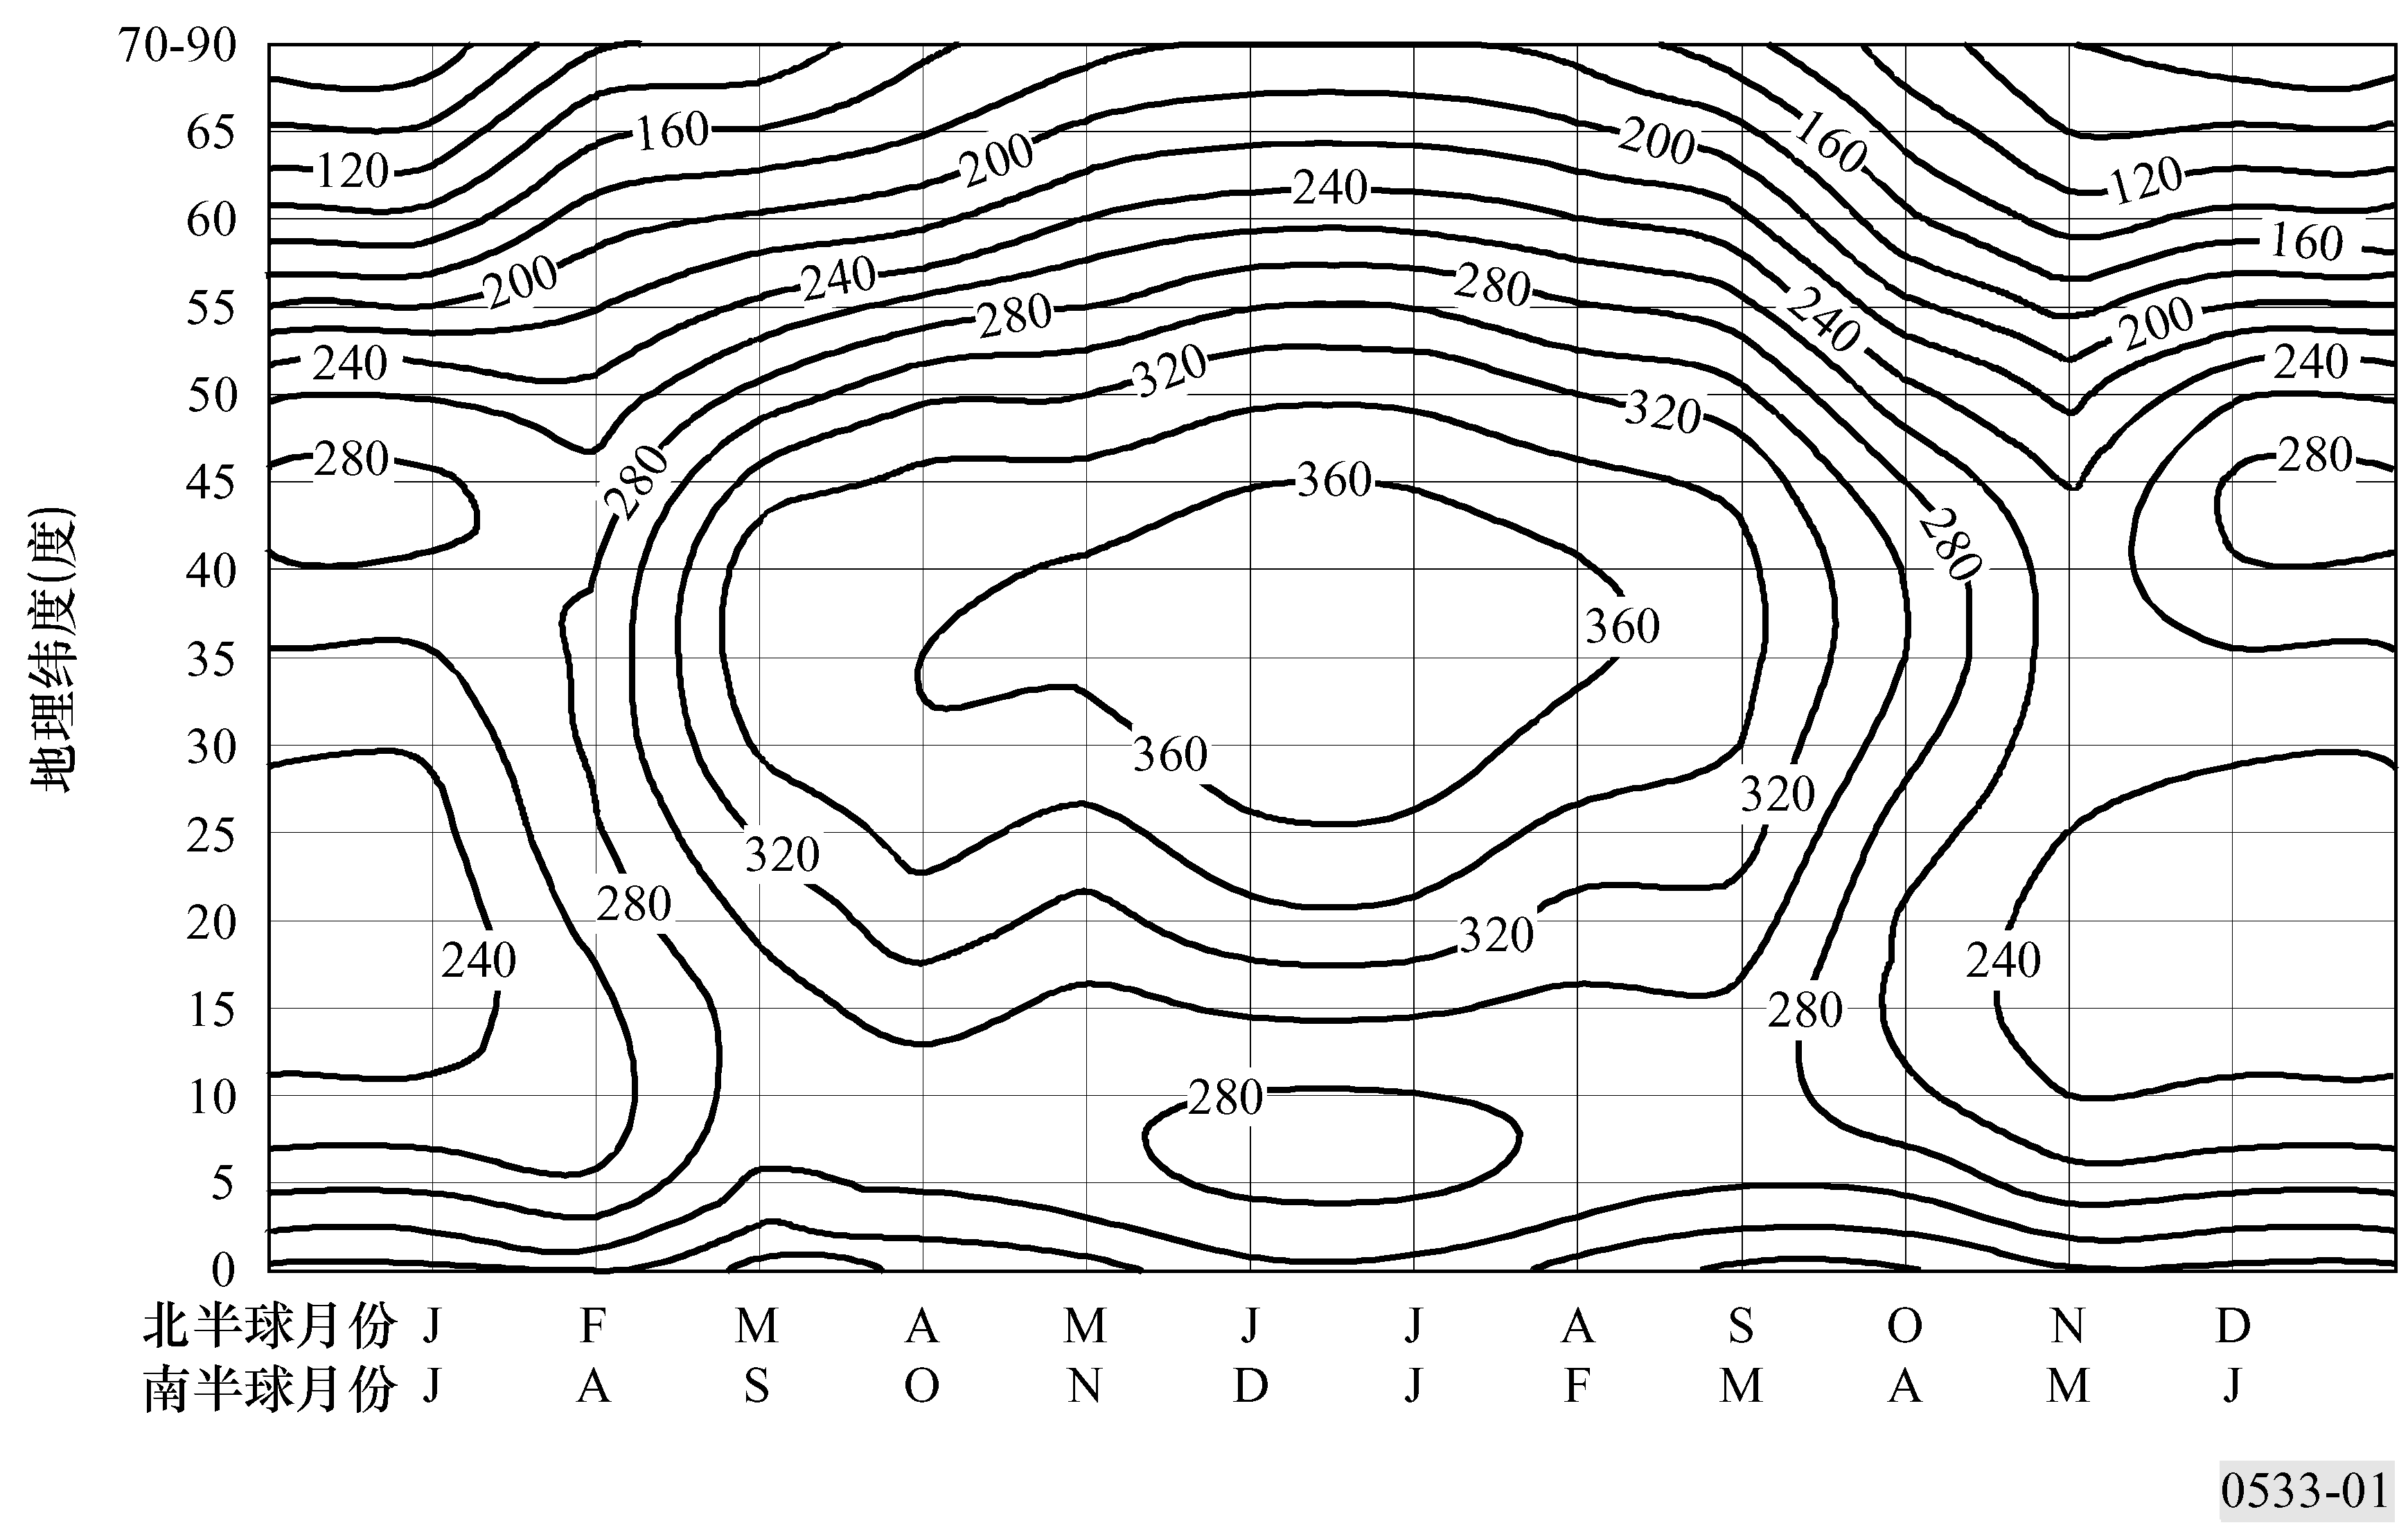
图2
吸收层穿透因子ϕ_{n}$\begin{aligned}ϕ_{n}\left(\frac{f_{v}}{\text{foE}}\right) \\ \end{aligned}$
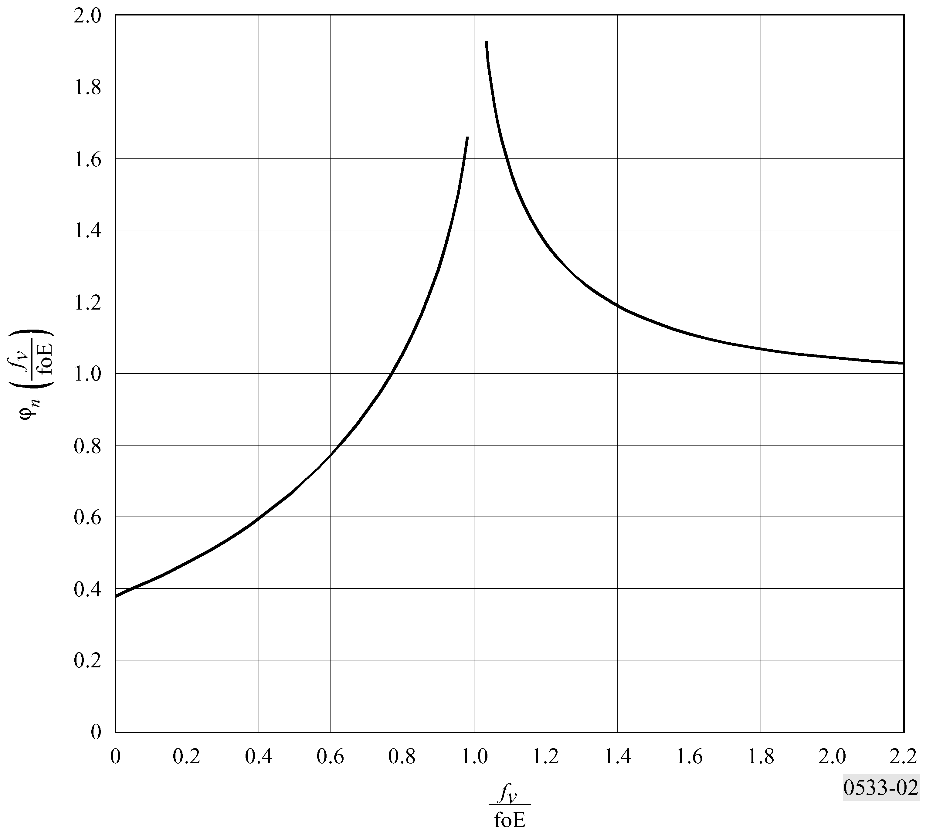
图3
日吸收指数p
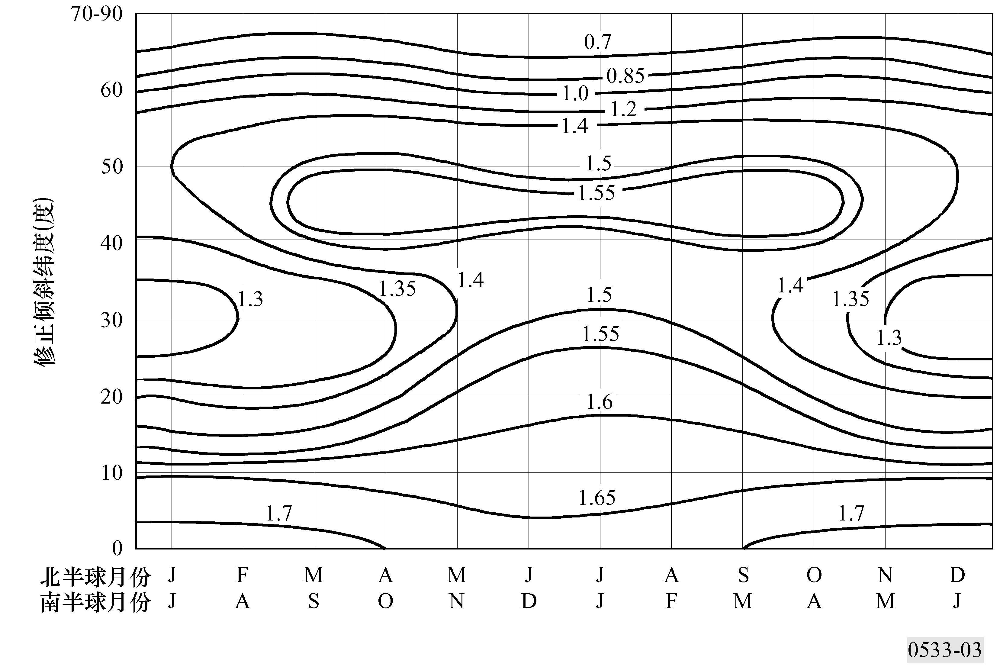
如果不把由E层引起的模屏蔽当回事，合成等效总天波场强中值E_{s}就看做是N模的方和根场强，其中选择N时要包含已经进行了预测的F2和E模，即：
$E_{\text{ts}} = \text{10} {\text{log}}_{\text{10}} \sum_{w = 1}^{N}{{\text{10}}^{{E_{\text{tw}}}/{\text{10}}}}\text{ dB}\left(1{μV}/m\right)$ (27)
对于数字调制系统的性能预测，要考虑每种模的等效天波场强中值，见第10.2节。
表2
给出极光信号损耗和其他信号损耗的L_{h}值(dB)
 | a）传输距离小于或等于2 500 km
 | 半路径当地时间t
 | 01≤t<04 | 04≤t<07 | 07≤t<10 | 10≤t<13 | 13≤t<16 | 16≤t<19 | 19≤t<22 | 22≤t<01
G_{n} |  |  |  |  |  |  |  |  | 冬  季
77.5º≤Gn | 2.0 | 6.6 | 6.2 | 1.5 | 0.5 | 1.4 | 1.5 | 1.0
72.5º≤G_{n}<77.5º | 3.4 | 8.3 | 8.6 | 0.9 | 0.5 | 2.5 | 3.0 | 3.0
67.5º≤G_{n}<72.5º | 6.2 | 15.6 | 12.8 | 2.3 | 1.5 | 4.6 | 7.0 | 5.0
62.5º≤G_{n}<67.5º | 7.0 | 16.0 | 14.0 | 3.6 | 2.0 | 6.8 | 9.8 | 6.6
57.5º≤G_{n}<62.5º | 2.0 | 4.5 | 6.6 | 1.4 | 0.8 | 2.7 | 3.0 | 2.0
52.5º≤G_{n}<57.5º | 1.3 | 1.0 | 3.2 | 0.3 | 0.4 | 1.8 | 2.3 | 0.9
47.5º≤G_{n}<52.5º | 0.9 | 0.6 | 2.2 | 0.2 | 0.2 | 1.2 | 1.5 | 0.6
42.5º≤G_{n}<47.5º | 0.4 | 0.3 | 1.1 | 0.1 | 0.1 | 0.6 | 0.7 | 0.3
77.5º≤Gn | 1.4 | 2.5 | 7.4 | 3.8 | 1.0 | 2.4 | 2.4 | 3.3 | 春  分  秋  分
72.5º≤G_{n}<77.5º | 3.3 | 11.0 | 11.6 | 5.1 | 2.6 | 4.0 | 6.0 | 7.0
67.5º≤G_{n}<72.5º | 6.5 | 12.0 | 21.4 | 8.5 | 4.8 | 6.0 | 10.0 | 13.7
62.5º≤G_{n}<67.5º | 6.7 | 11.2 | 17.0 | 9.0 | 7.2 | 9.0 | 10.9 | 15.0
57.5º≤G_{n}<62.5º | 2.4 | 4.4 | 7.5 | 5.0 | 2.6 | 4.8 | 5.5 | 6.1
52.5º≤G_{n}<57.5º | 1.7 | 2.0 | 5.0 | 3.0 | 2.2 | 4.0 | 3.0 | 4.0
47.5º≤G_{n}<52.5º | 1.1 | 1.3 | 3.3 | 2.0 | 1.4 | 2.6 | 2.0 | 2.6
42.5º≤G_{n}<47.5º | 0.5 | 0.6 | 1.6 | 1.0 | 0.7 | 1.3 | 1.0 | 1.3
77.5º≤Gn | 2.2 | 2.7 | 1.2 | 2.3 | 2.2 | 3.8 | 4.2 | 3.8 | 夏  季
72.5º≤G_{n}<77.5º | 2.4 | 3.0 | 2.8 | 3.0 | 2.7 | 4.2 | 4.8 | 4.5
67.5º≤G_{n}<72.5º | 4.9 | 4.2 | 6.2 | 4.5 | 3.8 | 5.4 | 7.7 | 7.2
62.5º≤G_{n}<67.5º | 6.5 | 4.8 | 9.0 | 6.0 | 4.8 | 9.1 | 9.5 | 8.9
57.5º≤G_{n}<62.5º | 3.2 | 2.7 | 4.0 | 3.0 | 3.0 | 6.5 | 6.7 | 5.0
52.5º≤G_{n}<57.5º | 2.5 | 1.8 | 2.4 | 2.3 | 2.6 | 5.0 | 4.6 | 4.0
47.5º≤G_{n}<52.5º | 1.6 | 1.2 | 1.6 | 1.5 | 1.7 | 3.3 | 3.1 | 2.6
42.5º≤G_{n}<47.5º | 0.8 | 0.6 | 0.8 | 0.7 | 0.8 | 1.6 | 1.5 | 1.3

表2（续）
给出极光信号损耗和其他信号损耗的L_{h}值(dB)
 | b）传输距离大于2 500 km
 | 半路径当地时间t
 | 01≤t<04 | 04≤t<07 | 07≤t<10 | 10≤t<13 | 13≤t<16 | 16≤t<19 | 19≤t<22 | 22≤t<01
G_{n} |  |  |  |  |  |  |  |  | 冬  季
77.5º≤G_{n} | 1.5 | 2.7 | 2.5 | 0.8 | 0.0 | 0.9 | 0.8 | 1.6 | 冬  季
72.5º≤G_{n}<77.5º | 2.5 | 4.5 | 4.3 | 0.8 | 0.3 | 1.6 | 2.0 | 4.8 | 冬  季
67.5º≤G_{n}<72.5º | 5.5 | 5.0 | 7.0 | 1.9 | 0.5 | 3.0 | 4.5 | 9.6 | 冬  季
62.5º≤G_{n}<67.5º | 5.3 | 7.0 | 5.9 | 2.0 | 0.7 | 4.0 | 4.5 | 10.0 | 冬  季
57.5º≤G_{n}<62.5º | 1.6 | 2.4 | 2.7 | 0.6 | 0.4 | 1.7 | 1.8 | 3.5 | 冬  季
52.5º≤G_{n}<57.5º | 0.9 | 1.0 | 1.3 | 0.1 | 0.1 | 1.0 | 1.5 | 1.4 | 冬  季
47.5º≤G_{n}<52.5º | 0.6 | 0.6 | 0.8 | 0.1 | 0.1 | 0.6 | 1.0 | 0.5 | 冬  季
42.5º≤G_{n}<47.5º | 0.3 | 0.3 | 0.4 | 0.0 | 0.0 | 0.3 | 0.5 | 0.4 | 冬  季
77.5º≤G_{n} | 1.0 | 1.2 | 2.7 | 3.0 | 0.6 | 2.0 | 2.3 | 1.6 | 春  分  秋  分
72.5º≤G_{n}<77.5º | 1.8 | 2.9 | 4.1 | 5.7 | 1.5 | 3.2 | 5.6 | 3.6 | 春  分  秋  分
67.5º≤G_{n}<72.5º | 3.7 | 5.6 | 7.7 | 8.1 | 3.5 | 5.0 | 9.5 | 7.3 | 春  分  秋  分
62.5º≤G_{n}<67.5º | 3.9 | 5.2 | 7.6 | 9.0 | 5.0 | 7.5 | 10.0 | 7.9 | 春  分  秋  分
57.5º≤G_{n}<62.5º | 1.4 | 2.0 | 3.2 | 3.8 | 1.8 | 4.0 | 5.4 | 3.4 | 春  分  秋  分
52.5º≤G_{n}<57.5º | 0.9 | 0.9 | 1.8 | 2.0 | 1.3 | 3.1 | 2.7 | 2.0 | 春  分  秋  分
47.5º≤G_{n}<52.5º | 0.6 | 0.6 | 1.2 | 1.3 | 0.8 | 2.0 | 1.8 | 1.3 | 春  分  秋  分
42.5º≤G_{n}<47.5º | 0.3 | 0.3 | 0.6 | 0.6 | 0.4 | 1.0 | 0.9 | 0.6 | 春  分  秋  分
77.5º≤Gn | 1.9 | 3.8 | 2.2 | 1.1 | 2.1 | 1.2 | 2.3 | 2.4 | 夏  季
72.5º≤G_{n}<77.5º | 1.9 | 4.6 | 2.9 | 1.3 | 2.2 | 1.3 | 2.8 | 2.7 | 夏  季
67.5º≤G_{n}<72.5º | 4.4 | 6.3 | 5.9 | 1.9 | 3.3 | 1.7 | 4.4 | 4.5 | 夏  季
62.5º≤G_{n}<67.5º | 5.5 | 8.5 | 7.6 | 2.6 | 4.2 | 3.2 | 5.5 | 5.7 | 夏  季
57.5º≤G_{n}<62.5º | 2.8 | 3.8 | 3.7 | 1.4 | 2.7 | 1.6 | 4.5 | 3.2 | 夏  季
52.5º≤G_{n}<57.5º | 2.2 | 2.4 | 2.2 | 1.0 | 2.2 | 1.2 | 4.4 | 2.5 | 夏  季
47.5º≤G_{n}<52.5º | 1.4 | 1.6 | 1.4 | 0.6 | 1.4 | 0.8 | 2.9 | 1.6 | 夏  季
42.5º≤G_{n}<47.5º | 0.7 | 0.8 | 0.7 | 0.3 | 0.7 | 0.4 | 1.4 | 0.8 | 夏  季

5.3 超过9 000 km的路径
在本方法中，通过将路径分成最小数目n的方法来进行预测，路径分成等长的n跳，都不超过4 000 km。
合成场强中值E_{l}由下式计算：
$E = E_{0} \left[1 – \frac{{\left(f_{M} + f_{H}\right)}^{2}}{{\left(f_{M} + f_{H}\right)}^{2} + {\left(f_{L} + f_{H}\right)}^{2}} \left[\frac{{\left(f_{L} + f_{H}\right)}^{2}}{{\left(f + f_{H}\right)}^{2}} + \frac{{\left(f + f_{H}\right)}^{2}}{{\left(f_{M} + f_{H}\right)}^{2}}\right]\right]$
$−\text{36}\text{.}4+P_{t}+G_{\text{tl}}+G_{\text{ap}}−L_{y} \text{dB}\left(1 {μV}/m\right)$ (28)
E₀是对应3 MW e.i.r.p.的自由空间场强：
$E_{0}=\text{139}\text{.}6−\text{20}\text{log}p' \text{dB}\left(1{μV}/m\right)$ (29)
其中p′采用公式（19）和（13）计算，hr = 300 km
G_{tl}： 在仰角0°至8°范围内在所需方位的发射天线增益的最大值（dB）
G_{ap}： 由于关注的是长距离的场强增量，计算如下：
$G\text{ap} = \text{10} \text{log} \frac{D}{R_{0} \left|\text{sin} (D/{R_{0}})\right|} \text{dB}$ (30)
在上面公式中当D是πR₀的倍数时，G_{ap}趋向无穷大，将其限制在15 dB
L_{y}： 一个概念与L_{z}类似的项。目前建议的值是–3.7 dB
注— 应注意的是，L_{y}的值取决于预测方法的各要素，因此这些要素发生任何变化时应相应修改L_{y}值
f_{H}： 在表1a）中给出的控制点处确定的电子回转频率的平均值
f_{M}： 较高基准频率。它分别对表1a）中给出的两个控制点确定，取较低值：
$f_{M}=K⋅f_{g} \text{MHz}$ (31)
$K = 1\text{.}2 + W \frac{f_{g}}{f_{g,\text{noon}}} + X \left[\sqrt[3]{\frac{f_{g,\text{noon}}}{f_{g}}} – 1\right] + Y {\left[\frac{f_{g,\text{min}}}{f_{g,\text{noon}}}\right]}^{2}$ (32)
fg： F2（4000）MUF=1.1F2（3 000）MUF
f_{g}，noon： 对应当地午间时间的f_{g}值
f_{g}，min： 发生在24 h时段中的f_{g}的最低值。
W、X和Y由表3给出。大圆路径的方位角在整个路径的中心确定，且该角度用于东—西和北—南之间角度值中的线性内插。
表3
用于确定校正因子K的W、X和Y值
 | W | X | Y
东—西 | 0.1 | 1.2 | 0.6
北—南 | 0.2 | 0.2 | 0.4
f_{L}： 较低基准频率：
$f_{L}\left(5\text{.}3 × I{\left[\frac{\left(1 + 0\text{.}\text{009}R_{\text{12}}\right)\sum_{1}^{2n}{{\text{cos}}^{0\text{.}5}χ}}{\text{cos} i_{\text{90}} {\text{log}}_{e} \left[\frac{9\text{.}5 × {\text{10}}^{6}}{p^{'}}\right]}\right]}^{\text{1/2}}−f_{H}\right)⋅A_{w} \text{MHz}$ (33)
其中R₁₂对高值并不饱和。
在求和中，对直到90 km高度的射线路径的各回转确定χ。当χ>90°，cos^{0.5}χ取为零。
i₉₀：在90 km高度的倾角
I：由表4给出。
表4
计算f_{L}的等式中用的I值
地理纬度 |  | 月 份
一端 | 另一端 | J | F | M | A | M | J | J | A | S | O | N | D
>35ºN | >35ºN | 1.1 | 1.05 | 1 | 1 | 1 | 1 | 1 | 1 | 1 | 1 | 1.05 | 1.1
>35ºN | 35ºN-35ºS | 1.05 | 1.02 | 1 | 1 | 1 | 1 | 1 | 1 | 1 | 1 | 1.02 | 1.05
>35ºN | >35ºS | 1.05 | 1.02 | 1 | 1 | 1.02 | 1.05 | 1.05 | 1.02 | 1 | 1 | 1.02 | 1.05
35ºN-35ºS | 35ºN-35ºS | 1 | 1 | 1 | 1 | 1 | 1 | 1 | 1 | 1 | 1 | 1 | 1
35ºN-35ºS | >35ºS | 1 | 1 | 1 | 1 | 1.02 | 1.05 | 1.05 | 1.02 | 1 | 1 | 1 | 1
>35ºS | >35ºS | 1 | 1 | 1 | 1 | 1.05 | 1.1 | 1.1 | 1.05 | 1 | 1 | 1 | 1

A_{w}：冬天异常因数在路径中点确定。对地理纬度0°至30°和90°它是唯一的，而在60º时达到表5给出的最大值。在中间纬度的值是通过线性内插得到的。
表5
用于计算f_{L}的等式中的冬天异常因数Aw的值，位于60º地理纬度
半 球 | 月 份
半 球 | J | F | M | A | M | J | J | A | S | O | N | D
北半球 | 1.30 | 1.15 | 1.03 | 1 | 1 | 1 | 1 | 1 | 1 | 1.03 | 1.15 | 1.30
南半球 | 1 | 1 | 1 | 1.03 | 1.15 | 1.30 | 1.30 | 1.15 | 1.03 | 1 | 1 | 1

当f_{L} ≤ 2f_{LN}时，在每小时直到当地时间tr时计算f_{L}值
其中：
$f_{\text{LN}} = \sqrt{\frac{D}{\text{3000}}} \text{MHz}$ (34)
在后面的3小时f_{L}由下式计算：
$f_{L}=2f_{\text{LN}}e^{−0\text{.}\text{23}t}$ (35)
其中t是t_{r}后以小时为单位的时间。对随后的小时f_{L} = f_{LN}，直到公式（32）给出更高的值时。
5.4 在7 000和9 000 km之间的路径
在该距离范围，天波场强中值E_{ti}通过E_{s}和E_{l}值之间的内插来确定。E_{ts}是由公式（27）给出的，E_{l}指公式（28）所示的合成模。
E_{i} = 100 log₁₀ X_{i} dB(1 μV/m) (36)
而
$X_{i} = X_{s} + \frac{D – 7 \text{000}}{2 \text{000}} (X_{l} – X_{s})$
其中： X_{s} = 100.01Es
X_{l} = 100.01El
该路径的基本MUF等于由公式（3）对表1a）所述的两个控制点算出的F2（d_{max}）MUF值的较低值。
6 可用接收机功率中值
对长达7 000 km的距离，其中场强用第5.2节的方法计算，对一在频率f （MHz）时具有天波场强E_{tw}（dB（1 μV/m））的给定模w，在信号入射方向上来自增益为G_{rw}（相对于一个电离层辐射器的dB数）无损耗接收天线的相应可用信号功率P_{rw}（dBW）为：
$P_{\text{rw}}=E_{\text{tw}}+G_{\text{rw}}−\text{20}{\text{log}}_{\text{10}}f−\text{107}\text{.}2 \text{dBW}$ (37)
总的可用信号功率中值P_{r}（dBW）是由不同的模发出的功率的总和，各个模所起的作用取决于该模入射的方向上接收天线的增益。对于N模，它对总和做出的贡献为：
$P_{r} = \text{10} {\text{log}}_{\text{10}} \sum_{w = 1}^{N}{{\text{10}}^{{P_{\text{rw}}}/{\text{10}}}} \text{dBW}$ (38)
当路径超过9 000 km时，场强用第5.3节的方法计算，场强E_{l}是合成模的总和。这种情况下P_{r}用公式（37）计算，其中G_{rw}是0°至8°仰角范围内要求方位角处接收天线增益的最大值。
7 000至9 000 km中间范围的功率利用对应于E_{s}和E_{l}的功率由公式（36）计算。

第3部分
系统性能的预测
7 月信噪比中值
ITU-R P.372建议书提供了在良好地面以上短垂直无损耗单极天线接收的大气噪声功率中值，且给出了对应的人为噪声和宇宙噪声强度。规定频率f（MHz）处的合成外部噪声因子为F_{a}（dB（kTb）），k为玻耳兹曼常数，T为288 K的参考温度的。通常，当采用一些其他实际接收天线时，合成噪声因子会与F_{a}的该值有差别。但是因为缺少不同天线的完整的噪声测量数据，作为第一近似值，假设代入由ITU-R P.372建议书中得到的F_{a}值是合适的。因此在带宽b（Hz）内可得到的信噪比中值S/N（dB）为：
$S/N=P_{r}−F_{a}−\text{10}{\text{log}}_{\text{10}}b+\text{204}$ (39)
其中：
P_{r} ： 是由上面第6节决定的可用接收机功率中值。
8 对其他时间百分比的天波场强、可用接收机信号功率和信噪比
可以按照信号和噪声在一个小时内的及逐日的偏差确定在规定的时间百分比内的天波场强、可用接收机功率和信噪比。若没有其他数据，可以取WARC HFBC-87所接受的信号衰减允许值，有短期的一个5 dB的十分位偏差上限和一个8 dB的十分位偏差下限。对于长期信号衰减，将十分位偏差看做如ITU-R P.842建议书的表2所给出的工作频率与路径基本MUF之比的函数。
在大气噪声的情况，由逐日变化特性引起的噪声功率的十分位偏差由ITU-R P.372建议书得到。目前所用的还没有针对一小时的变化特性的。对于人为噪声，在缺乏时间变化特性方面的直接信息时，十分位偏差也取为ITU-R P.372建议书中给出的那些值，尽管这些偏差与时间和空间变化特性的组合确实有关。合成一小时和每日的星系噪声的十分位偏差取为
±2 dB。
在90%的时间内超过的信噪比由下式给出：
S/N₉₀ = S/N₅₀ – (S²_{wh} + S²_{dd} + N²_{dd})^{1/2} (40)
其中：
S_{wh} ： 是由一小时内的变化引起的小时场强中值得出的有用信号的十分位偏差下限（dB）
S_{dd} ： 是由逐日的变化引起的月份场强中值得出的有用信号的十分位偏差下限（dB）
N_{dd} ： 是由逐日的变化引起的月份场强中值得出的背景噪声十分位偏差下限（dB）。
对于其他时间百分比，可由ITU-R P.1057建议书给出的关于某种对数正态分布的资料获得偏差。
9 最低可用频率(LUF)
LUF是由ITU-R P.373建议书定义的。按照该定义，算出的值作为最低频率，最接近0.1 MHz，在此频率要求的信噪比由信噪比的月中值达到。
10 基本电路可靠性(BCR)
10.1 模拟调制系统的可靠性
BCR是由ITU-R P.842建议书规定的，其中的可靠性就是满足规定的性能准则（即规定的信噪比）的概率。对于模拟系统，它是在结合信号场强和噪声背景二者的一小时和每日十分位偏差的信噪比的基础上估算的。对中值的分布见的第8节所述。所用的程序在ITU-R P.842建议书中规定。
10.2 在考虑了接收信号时间和频率扩展的情况下数字调制系统的可靠性
对于在预期的时间和频率扩展方面很牢靠的调制系统，其可靠性是预计能达到所需信噪比的时间百分比，该信噪比用第8节所述的程序计算。
总的来说，对于数字调制系统，应考虑接收信号的时间和频率扩展。
10.2.1 系统参数
要用到简化的信道传递函数。对于相关的调制方法，可靠性估计值取决于下述4个参数：
所需信噪比S/N_{r}：小时信号模中值功率之和与噪声的比值；在所有信号模落入时间和频率窗口T_{w}与F_{w}内的情况下，要达到规定的性能必须具备该信噪比。
幅度比A：对于每种传播模，要在考虑该模的发射机功率和天线增益的情况下预测小时场强中值。要确定在该小时内最强的模，而幅度比A则为次强模强度与该最强模强度的比值；在超过时间延迟T_{w}或大于频率扩展F_{w}时，达到该幅度比才会影响系统性能。
时间窗口T_{w}：时间间隔，位于该间隔之内信号模将增强系统性能，位于该间隔之外则信号模会降低系统性能。
频率窗口F_{w}：频率间隔，位于该间隔之内信号模将增强系统性能，位于该间隔之外则信号模会降低系统性能。
10.2.2 时间延迟
单个模的时间延迟由下式给出：
$τ = (p^{'}\text{/c}) × {\text{10}}^{3} \text{ms}$ (41)
其中：
p' ： 由公式（19）和公式（13）给出的有效斜距（km），反射高度h_{r}则由第5.1节确定
c ： 自由空间光速（km/s）。
各模之间的微分时间延迟可由每种模的时间延迟确定。
10.2.3 可靠性预测程序
可靠性预测采用下列程序：
对于不超过9 000 km的路径：
1) 最强模的强度E_{w}采用第5.2和第5.3节给出的方法确定。
2) 确定强度超过(E_{W} – A (dB))的所有其他有效模。
3) 从步骤1）或2）确定的模中，确定第一个到达的模，并确定从第一个到达的模算起的时间窗口T_{w}内的所有模。
4) 对于不超过7 000 km的路径，求出时间窗口内到达的各模的功率之和，或者对于7 000和9 000 km之间的路径，采用第5.4节给出的内插程序，而基本电路可靠性BCR则由上面第10.1节的程序确定。此时要用到ITU-R P.842建议书表1中的程序。该表的步骤10要用到所需信噪比S/N_{r}。
5) 若上面步骤2）确定的任一种有效模的微分时间延迟超过了时间窗口T_{w}，则由这些模引起的可靠性的降低采用类似于ITU-R P.842建议书表3中给出的确定电路总可靠性的方法确定，但表3步骤3的相对保护比由比值A代替，并将步骤5和步骤8的所有参数置为0 dB以忽略逐日变化。多模恶化因子R_{M}就是表3步骤12确定的值。
注意，可能必须重新考虑表3步骤6和步骤9给出的十分位偏差的值，因为单独考虑各模时概率分布可能会有所不同。
6) 超过这些频率和时间范围预计会出现散射，由各反射层的整体运动引起的频率偏移预计在1 Hz数量级，在本方法中这样的频率偏移可以忽略不计。
对于超过9 000 km的路径：
组合信号的强度同第5.3节。假定在路径为7 000 km时构成该组合信号的各模是包含在3 ms的时间延迟扩展之内的，在路径为20 000 km时线性增至5 ms。若该系统规定的时间窗口小于该时间延迟扩展，则可以预计系统将无法满足其性能要求。

10.3 赤道散射
另外，为了计算由散射引起的扩展，要调用附录1给出的散射模型完成下列步骤。
7) 若路径涉及由附录1规定的时间和地理地区的散射引起的时间扩展，则将后续时间的时间散射函数施用于时间窗口内的每一种模，求出时间窗口T_{w}边缘的散射强度p_{Tspread}。
8) 若路径涉及由附录1规定的时间和地理地区的散射引起的频率扩展，则将频率散射函数p_{Fspread}施用于最强模，求出频率窗口F_{w}两侧边缘的对称的散射强度。
9) 在窗口的边缘处，若任一p_{Tspread}和/或p_{Fspread}与上面步骤1确定的最强模特定成分的功率电平p_{m}之比超过了比值A，则重复上面步骤5中的计算（将ITU-R P.842建议书表3步骤2中的参数I_{i}替换为p_{Tspread}和/或p_{Fspread}），以便得出散射恶化的最大概率R_{Smax}。
10) 电路总可靠性由下列函数给出：
(BCR) × (R_{M}) × (1 − (1 − R_{Smax}) (prob_{occ})) (42)
其中散射发生概率prob_{occ}在附录1中规定。

附录1
一种HF信号赤道散射模型
1 由散射分量p_{Tspread}得出的可用功率时间散射模型是由一种τ大于τ_{m}时的半正态分布给出的：
$p_{\text{Tspread}}=0\text{.}\text{056}p_{m} e^{{}^{−}(τ−τ_{m})^{2}2T^{2_{\text{spread}}}}$
其中：
p_{m}： 是来自特定反射模的可用接收功率
τ ：是关注的时间延迟
τ_{m} ：是特定模的时间延迟
T_{spread}：是时间扩展的标准偏差，取值1 ms。
2 对于频率扩展，散射是以类似于时间扩展变化的形式对称分布于发射频率周围的：
$$p_{\text{Fspread}}=0\text{.}\text{056}p_{m} e^{{}^{−}(f−f_{m})^{2}2F^{2_{\text{spread}}}}$$
其中：
f ： 是关注的频率；
f_{m} ： 是发射的中心频率；
F_{spread} ： 是频率扩展的标准偏差，取值3 Hz。
3 在月内某一天散射发生的概率prob_{occ}由下式给出：
$${\text{prob}}_{\text{occ}}=F_{λd}F_{\text{Tl}}F_{R}F_{S}$$
其中：
$$\begin{matrix}F_{λd}=1 & \text{对于} & 0\text{°<}\left|λd\right|<\text{15}° \\ F_{λd}={\left(\frac{\text{25}−\left|λ_{d}\right|}{\text{10}}\right)}^{2}\left(\frac{\left|λ_{d}\right|−\text{10}}{5}\right) & \text{对于} & \text{15}\text{°<}\left|λ_{d}\right|<\text{25}° \\ F_{λd}=0 & \text{对于} & \text{25}\text{°<}\left|λ_{d}\right|<\text{90}°\end{matrix}$$

其中：λ_{d}是磁倾角；
$$\begin{matrix}F_{\text{Tl}}=1 & \text{对于} & \text{00}<T_{l}<\text{03} \\ F_{\text{Tl}}={\left(\frac{7−T_{l}}{4}\right)}^{2}\left(\frac{T_{l}−1}{2}\right) & \text{对于} & \text{03}<T_{l}<\text{07} \\ F_{\text{Tl}}=0 & \text{对于} & \text{07}<T_{l}<\text{19} \\ F_{\text{Tl}}={\left(T_{l}−\text{19}\right)}^{2}\left(\text{41}−2T_{l}\right) & \text{对于} & \text{19}<T_{l}<\text{20} \\ F_{\text{Tl}}=1 & \text{对于} & \text{20}<T_{l}<\text{24} \\ & & \end{matrix}$$
其中：
T_{l} ： 是控制点的当地时间，表示为小时；
F_{R} ： 为(0.1+0.008R₁₂) 或1，选较小值，R₁₂是太阳黑子数目；
且
$F_{S}=0\text{.}\text{55}+0\text{.}\text{45 sin}\left({\text{60}}^{∘}\left(m−1\text{.}5\right)\right)$
其中：
m ： 是月份编号。
4 在为所用调制系统规定的时间和频率窗口限值处，用预测程序确定时间和频率散射分量的电平。若这两个电平中的较大者与最强模特定分量的电平之比位于系统规定的符号间干扰限值之内，则可以预计系统无法达到由散射发生概率给出的某种概率。

*
* 本建议书中有关预测步骤的计算机程序（REC533），可由ITU-R网页上有关无线电通信第3研究组的部分获得。 ** 无线电通信局秘书处的说明 – 2008年2月对第1、3、18和23页（§3中的等式）进行了英文的编辑性修改。
涉及有关的计算机程序的天线的范围的详细资料可从国际电联获得；细节见ITU-R BS.705建议书。

